2016-2017电子类1中期试题答案
一、选择题
1. 已知数列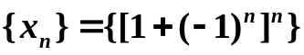，则（ C ）
（A）.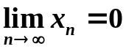；（B）. 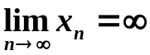;
（C）. 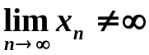但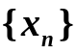无界;(D). 发散但有界.
解 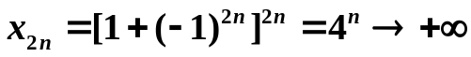，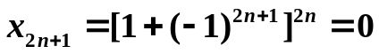
2.当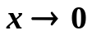时，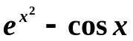是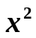的（ D ）
（A）.低阶无穷小；（B）.高阶无穷小;（C）等价无穷小.;(D). 同阶但不等价的无穷小.
解法 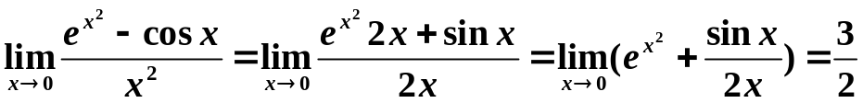
3. 设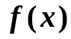，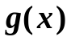的定义域为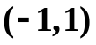，且都在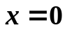处连续，若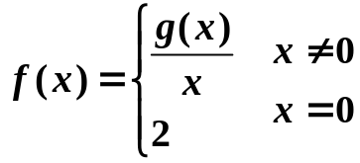，则（ D ）
（A）. 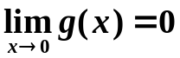且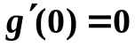；（B）. 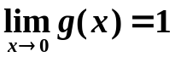且;
（C）. 且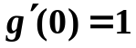;(D). 且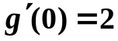.
解 在处连续，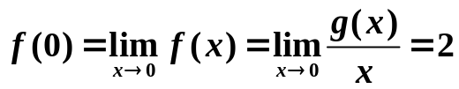
故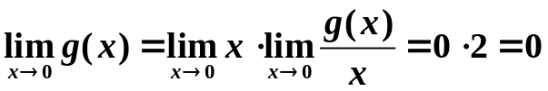
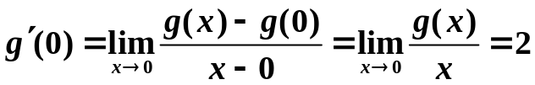
4.设在处可导，且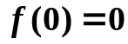，则
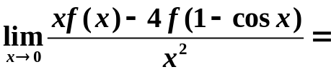 （ C ）
（A）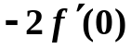.；（B）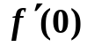.;（C）. 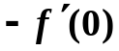;(D).0.
解 因为在处可导，且，所以
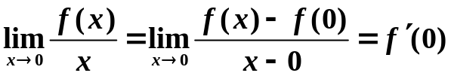，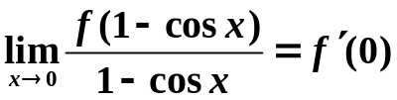
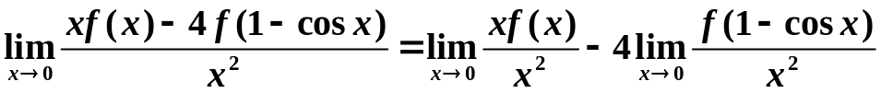
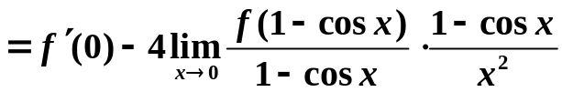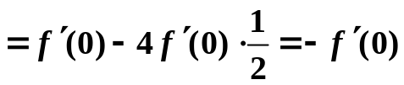
5.设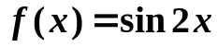，则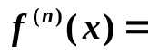（ B ）
（A）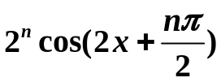.；（B）. 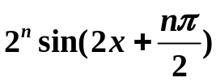;
（C）. 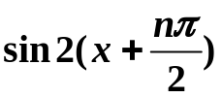;(D). 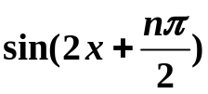.
6.设可导，可导，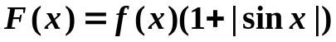在处可导，则必有（ A ）
（A）.；（B）.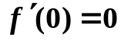;
（C）. 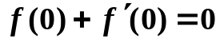;(D). 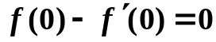.

解 若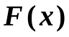在处可导，即
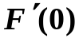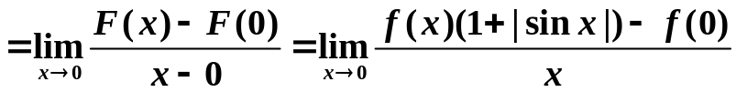
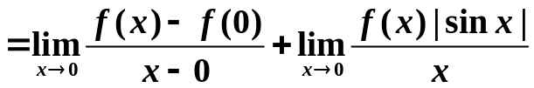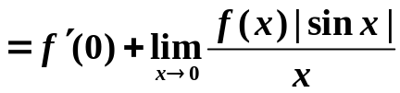存在
于是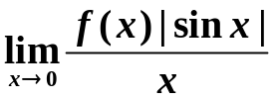存在且等于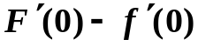
则左极限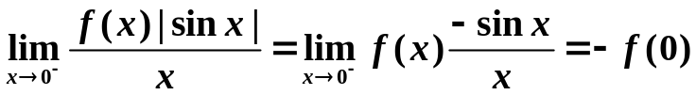
右极限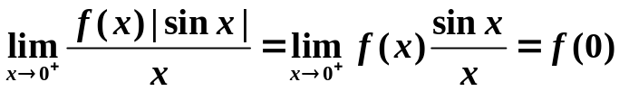
故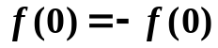，，且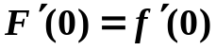
二、填空题
1.极限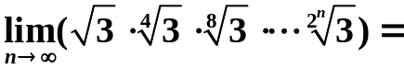 答： ；
解 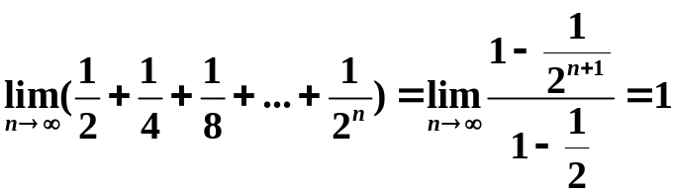
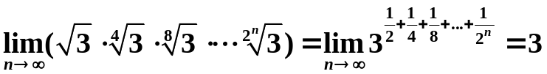
2. 极限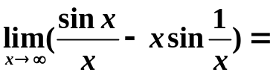 答：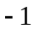；
3.设函数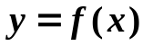由方程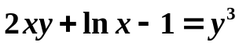所确定，则曲线在点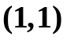处的切线方程为 答：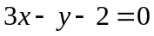；
4. 极限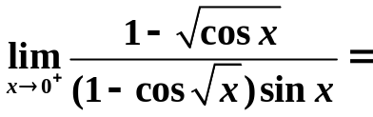 答：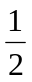；
解 当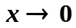时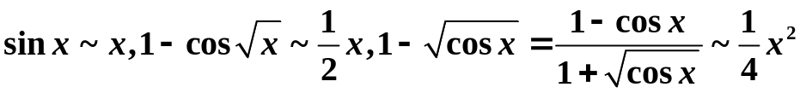
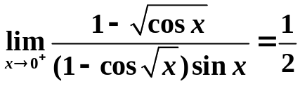
5．设在原点与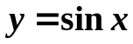相切，则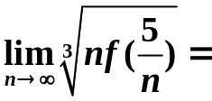 答：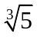.
解：因在原点与相切，所以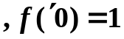
设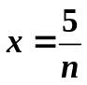，则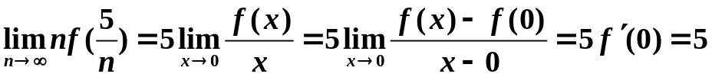
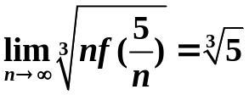
6.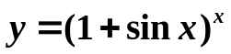，则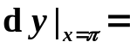 答：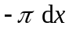
解 两边取对数得 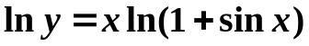
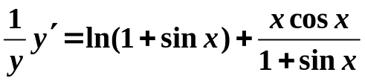
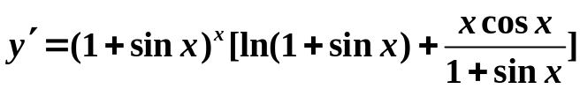
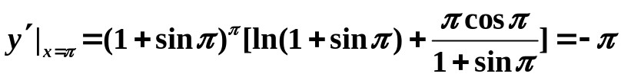
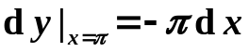
三、计算题
1.求函数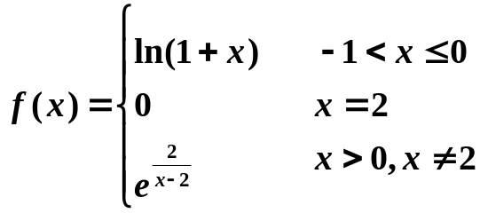的间断点，并说明其类型
解 函数的定义域为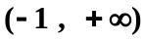.间断点可能为，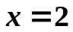
因为 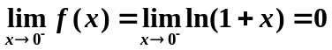，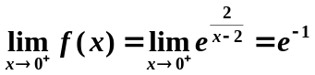，
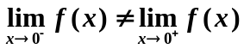，所以为函数的第一类（跳跃）间断点；
又因为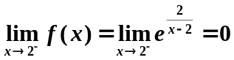，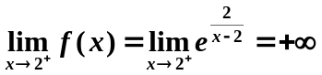，所以为函数的第二类（无穷）间断点.
2．设函数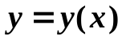由参数方程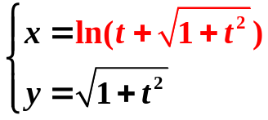所确定，求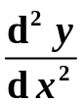.
解 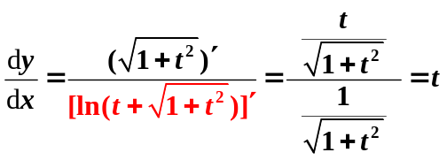
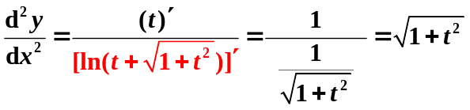.
3. 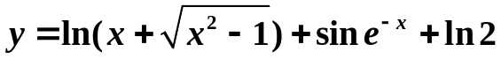，求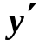
解 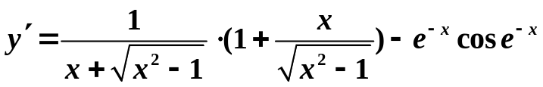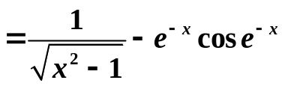
4.已知在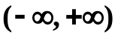内可导,且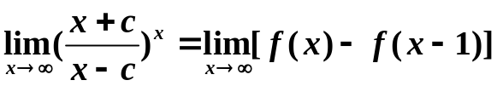,
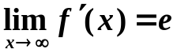,求常数的值
解在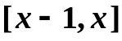上满足Lagrange中值定理的条件，所以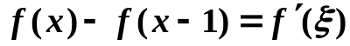，其中介于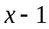与之间.
当时，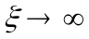，故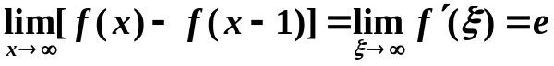.
若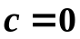，则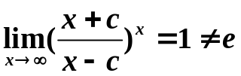，与条件矛盾. 所以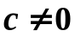.由
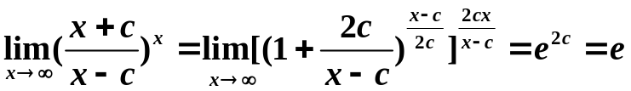，可得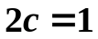，故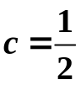.
四、解答题
1.设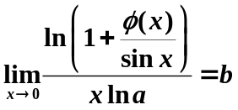，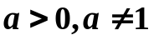，求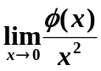
解 因为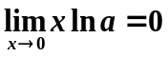，而，所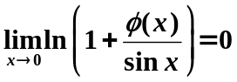，
从而有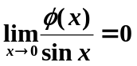
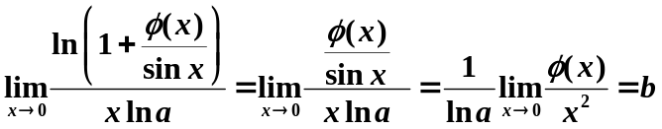，得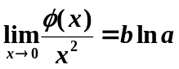
2. 求函数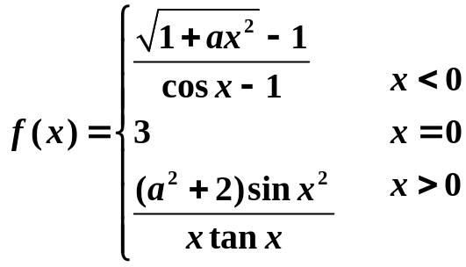，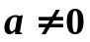，问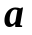为何值时，在点连续
解 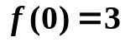.
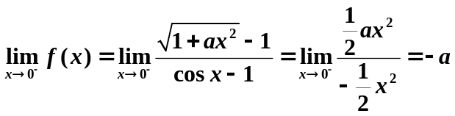，
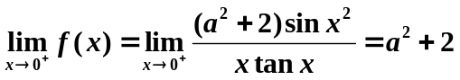.只有当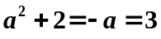时，在点连续.但是实数内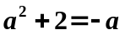，即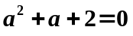没有根，对任意实数，在点不连续，是的第一类跳跃间断点.
五、证明题
1. 证明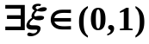，使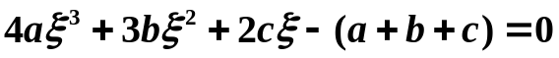
证明：令
则在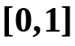上连续、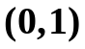内可导，且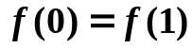
由Rolle，，使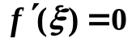，即
2. 设在上具有二阶导数，且满足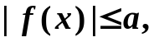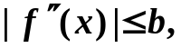
其中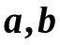为非负常数，是内任意一点.
证明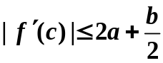
证明：因为函数在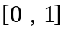上具有二阶导数，由Taylor公式得，对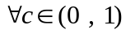，
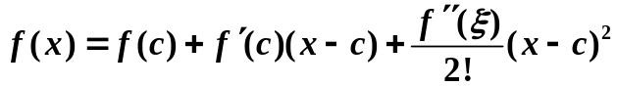，其中介于与之间
在上式中， 令，得到
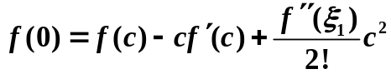 其中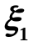介于与之间
令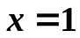，得到
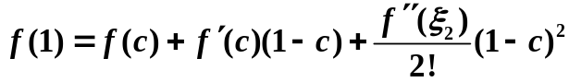，其中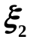介于与之间
上面两式之差
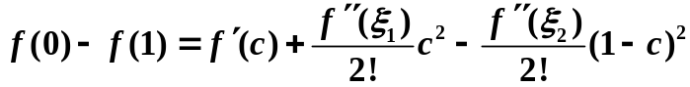
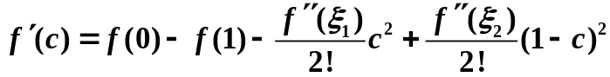
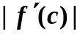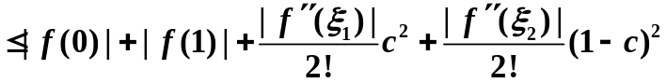
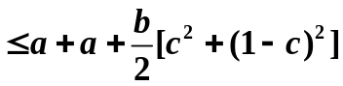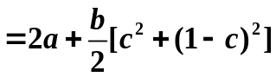
当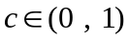时，由勾股定理知，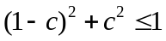，故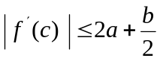.
六、应用题 设在中午12点整，甲船以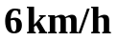的速率向东行驶，乙船在甲船之北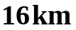处以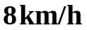的速率向南行驶，问下午一点正，两船相离的速率为多少？
解：设中午12点正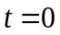，此时甲船位于坐标原点，乙船位于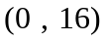处，又设时刻甲船与乙船之间的距离为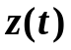，
由题意有， ，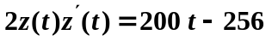， 得 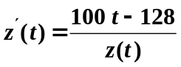， 将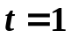，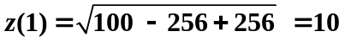代入，得 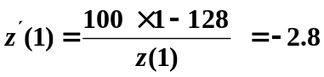（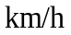），即下午一点正两船相离的速率为

